Было рассчитано изменение температуры в центре самого напряженного твэла при уменьшении коэффициента теплоотдачи (теплоносителя) по закону:

$$α\left(t\right)=α_{0}e^{-\frac{t}{T}},$$

где $α_{0}$- начальный коэффициент теплоотдачи; T – время, за которое коэффициент теплоотдачи уменьшается в e раз.

Расчет был произведен при различных T: 5, 10, 20, 40 сек. Графики представлены ниже.

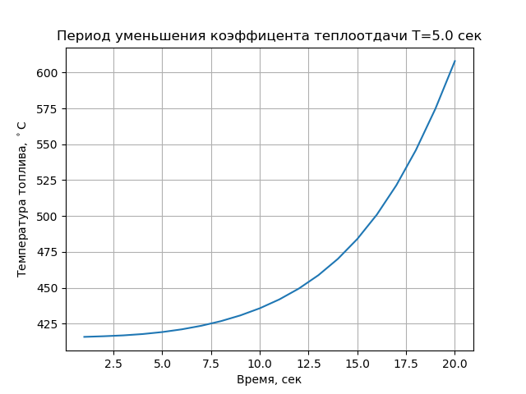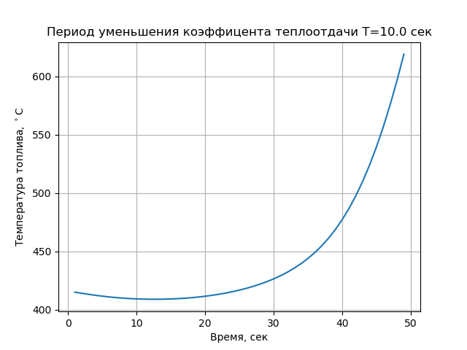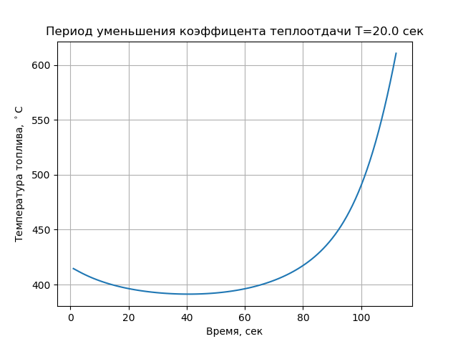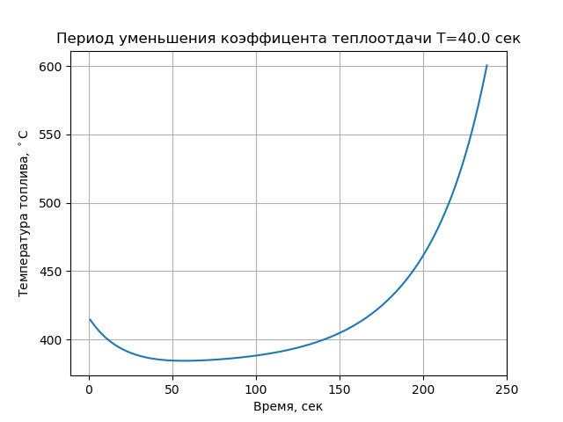

Для графиков с T = 10, 20, 40 сек наблюдается изначальный спад из за того, что период уменьшения мощности реактора меньше периода уменьшения коэффициента теплоотдачи в данных случаях.

Из графиков видно, что чем больше T, тем больше время, за которое температура в центре твэла достигает критической температуры ( $t_{tкрит}$ = 600 С).